**第二次作业批改建议**

1. 在页面中不应该显式定义一个包含容器的高度，在响应时布局中，也不应该强制定义某些div的宽度：

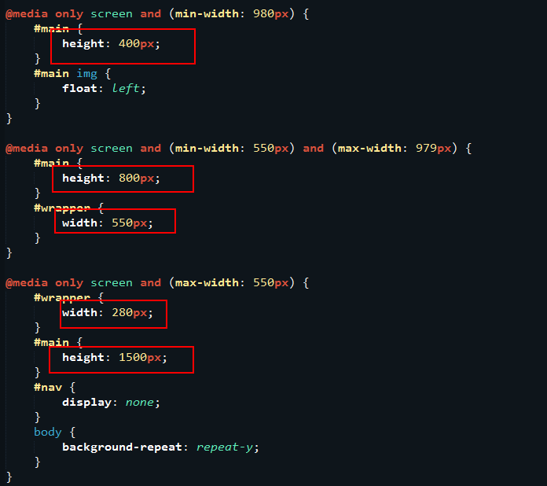

这时候，在提示中提到的百分比就很有作用了。

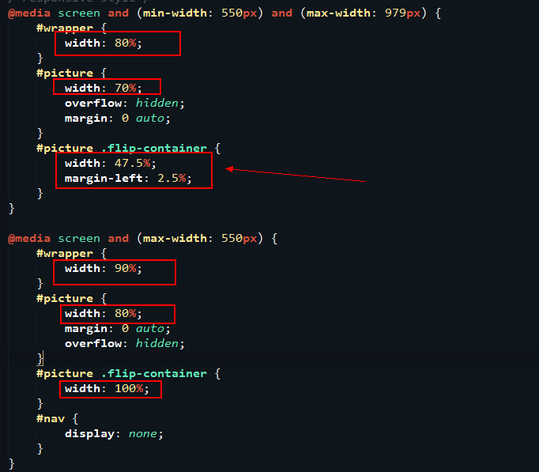

在进行了CSS reset之后，计算好一个div里面所有直接子元素的宽度只和为100%，就能实现真的响应式布局。

1. 没有完成在手机端很好的显示效果，真正的效果应该是右边的图片效果：

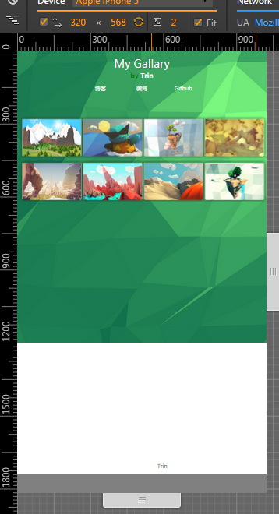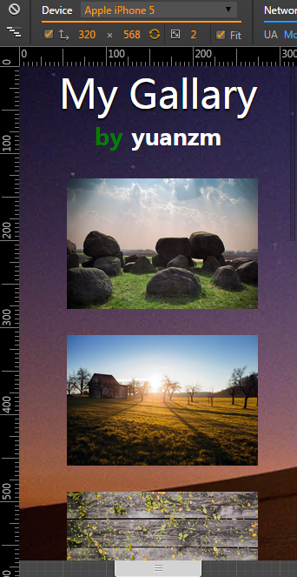

其实很简单，只要声明一句meta标签就行：



【点评】

做的很不错，加油！！